Международный день борьбы с коррупцией

Международный день борьбы с коррупцией отмечается 9 декабря. Он был провозглашен резолюцией Генеральной Ассамблеи ООН 21 ноября 2003 года.
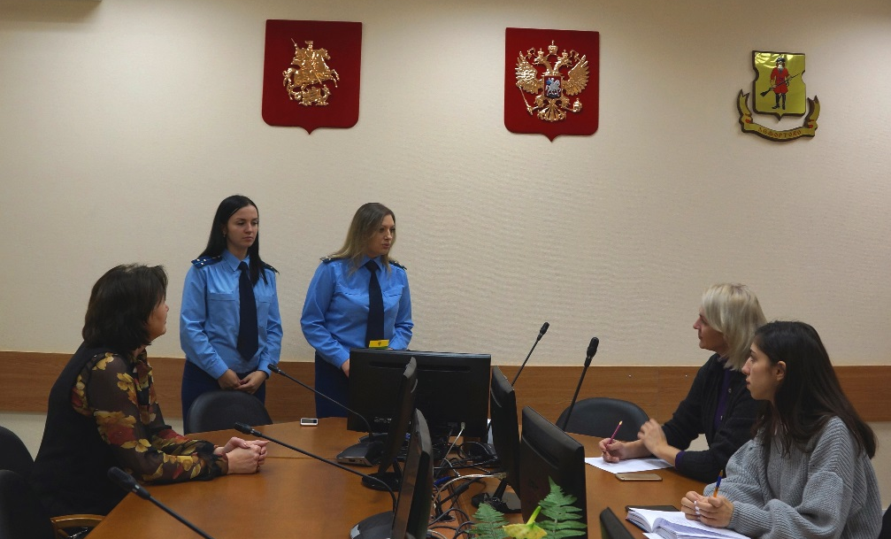
6 декабря 2018 года, в преддверии праздника, Лефортовской межрайонной прокуратурой были проведены встречи с сотрудниками управы района Лефортово и аппарата Совета депутатов муниципального округа Лефортово на тему «Противодействие коррупции».
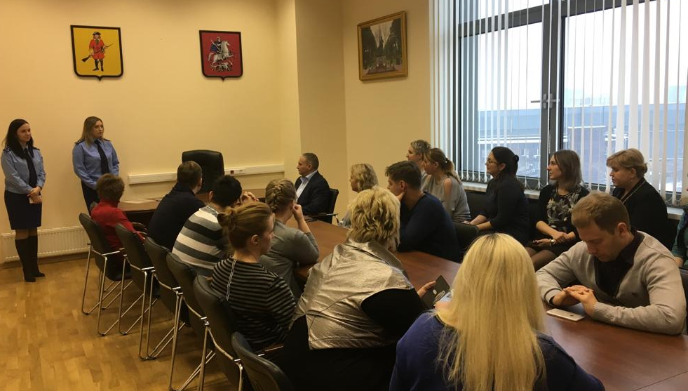
Особое внимание сотрудники прокуратуры уделили коррупционным правонарушениям, преступлениям и ответственности за противоправные действия.

